Foirm Aonta airson Pàrantan is Luchd-cùraim Seirbheis Saidhgeòlais Foghlaim Ghlaschu
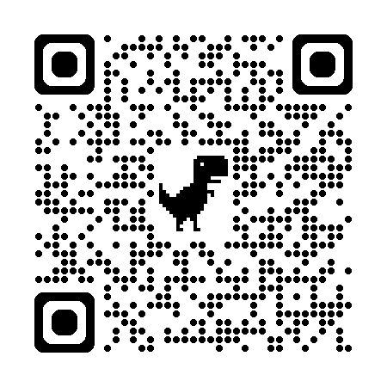

Seirbheis Saidhgeòlais Foghlaim Ghlaschu (GEPS) ag obair gus taic a thoirt do in-ghabhail chloinne is dhaoine òga. Gheibhear barrachd fiosrachaidh mu mar a tha sinn ag obair air an làrach-lìn againn no le bhith a’ coimhead air a’ bhidio-fiosrachaidh againn le bhith a’ sganadh a’ chòd QR seo.

’S urrainn do Saidhgeòlaiche Foghlaim obrachadh ann an diofar dhòighean, a’ cleachdadh diofar dhòighean-obrach nan dreuchd. Dh’fhaodadh seo a bhith a’ ciallachadh coinneachadh ri inbhich aig a bheil eòlas air do phàiste no, uaireannan, barrachd obrach dhìreach a dhèanamh, leithid sgrùdadh-sùla no coinneachadh ri do phàiste fhèin. Thèid seo a cho-dhùnadh aig a’ choinneimh.

Gus seirbheis saidhgeòlais a thoirt seachad, bidh sinn ag iarraidh fiosrachadh bho phàrantan/luchd-cùraim, clann/daoine òga, agus luchd-proifeiseanta eile ann an Comhairle Baile Ghlaschu agus buidhnean eile (an NHS; Obair Shòisealta; buidhnean saor-thoileach; ùghdarrasan ionadail eile) mun phàiste/duine òg, a’ gabhail a-steach:

- Ainm, latha-breith agus seòladh a’ phàiste/no an duine òig; agus ainmean is fiosrachadh conaltraidh theaghlaichean
- A’ comharrachadh feumalachdan taic a bharrachd
- Fiosrachadh mu shlàinte agus sunnd

Thèid am fiosrachadh seo a chumail gu didseatach anns an stòr-dàta tèarainte aig Comhairle Baile Ghlaschu. Glèidhidh sinn ur fiosrachadh a-rèir reachdas, phoileasaidhean na Comhairle agus amannan-glèidhidh a tha aithnichte gu nàiseanta. Airson tuilleadh fiosrachaidh, faicibh am fios prìobhaideachd againn no sganaibh a’ chòd QR seo.

Cuiribh ur n-ainm-sgrìobhte gus sealltainn gu bheil sibh a’ toirt ur cead don t-Seirbheis Saidhgeòlais Foghlaim a bhith an sàs le ur pàiste agus an dàta a chaidh ainmeachadh gu h-àrd a chruinneachadh.
Ainm a’ phàiste _____________________________________________________
Ur n-ainm (ann an clò) _____________________________________________________
Ur n-ainm-sgrìobhte _____________________________________________________
Ceann-latha _____________________________________________________
Faodaidh sibh ur cead a tharraing air ais aig àm sam bith le bhith a’ cur fios gu GEPS agus cuiridh sinn crìoch air ar n-obair. Cumaidh sinn fiosrachadh ur pàiste fhathast a rèir a’ phròiseis gu h-àrd.

